УДК 629.735.05:519.226(045)

Іван Вікторович Остроумов, к.т.н

ПРИРОДА ЕЛЕКТРОННИХ НАВЧАЛЬНИХ МАТЕРІАЛІВ
Національний авіаційний університет, Кафедра аеронавігаційних систем
Проведено оцінку ймовірнісних характеристик відхилення повітряного корабля від заданого ешелону польоту за відповідною щільністю ймовірності. Для оцінки щільності ймовірності відхилення використано спеціально розроблений програмний комплекс.

Вступ
У сучасних умовах розвитку суспільства все більшого поширення набувають електроні навчально-інформаційні ресурси. Своєю наочністю та доступністю у сприйняті вони привертають до себе все більше уваги. Однією з основних переваг електронного навчання є можливість засвоювання нової інформації у вільний час будь-де. Сучасний розвиток інформаційних технологій та цифрових каналів зв’язку дозволяє займатися самонавчанням майже у будь-якій частині світу, тим самим забезпечуючи безперервність процесу навчання. Для процесу навчання немає різниці чи знаходиться студент у аудиторії, оскільки все що потрібно він має у себе під рукою у персональному комп’ютері чи у телефоні. Головними при цьому стають питання економії часу на навчання та швидкого засвоєння матеріалу.
Постановка проблеми
Велике розмаїття електронних навчальних ресурсів на сьогоднішній час дозволяє самонавчатися та опановувати нову інформацію майже з усіх галузей знань незалежно від мови навчання. Проте така кількість електронних засобів не завжди гарантує якість розуміння та засвоювання потрібної інформації.
Будова існуючих електронних ресурсів дуже відрізняється між собою. Більшість з них будуються з використанням елементарних текстових редакторів і уявляють собою аналог звичайної паперової книги. У той час, як сучасне програмне забезпечення дозволяє створювати оригінальні та ефективні навчальні засоби і не потребує глибоких вмінь у програмуванні від автора. Однією з основних проблем при цьому залишається вибір оптимальної структури представлення та розподілу навчальної інформації.
Сучасні інформаційні технології дозволяють створювати електронні матеріали структурна будова яких докорінно відрізняється від звичайних паперових видань []. Варіювання у структурі дозволяють наслідувати сучасні тенденції навчального процесу. Проте, створення електронних матеріалів з складною структурою побудови є не завжди доцільним, оскільки вимагає значно більших затрат часу та коштів на розробку, а ефективність матеріалів від цього не завжди підвищується.
У зв’язку з наведеним вище мета цієї статі полягає у формуванні основних вимог до структури побудови електронного навчального засобу, виконання яких забезпечить створення ефективного та вичерпного інформаційного засобу навчання.
Будова електронних навчальних засобів
Загалом стандартна будова електронних навчальних засобів може бути представлена у вигляді схеми (рис.1).
Основу будь-якого електронного навчального ресурсу становлять навчальні матеріали розмішені у ньому. Вони повинні бути добре структуровані та мати незалежну модульну структуру.
За допомогою середовища взаємодії відображаються потрібні навчальні матеріали та здійснюється навігація і керування навчальним ресурсом. Саме від простоти у керуванні та легкості орієнтації залежить час пошуку потрібної інформації. Через нього відбувається доступ до додаткових навчальних матеріалів, перевіряються набутті знання та вміння, консультативний зв'язок з авторами та взаємодія з іншими електронними ресурсами.
Вид та будова електронних навчальних ресурсів залежить від галузі знань та навчального матеріалу. Так наприклад для опановування нових програмних продуктів доцільним може бути використання простого текстового матеріалу з перехресними посиланнями по тексту. Оскільки в процесі навчання студенту доводиться перемикати свою увагу від електронного опису на саму програму, що вивчається з метою відпрацьовування тільки що засвоєного матеріалу, то у такому випадку яскраві інтерактивні елементи керування навчальною програмою будуть тільки заважати засвоєнню нової інформації. Тому для таких електронних навчальних матеріалів властивим є простота інтерактивного середовища взаємодії і більш деталізований текстовий матеріал. Зазвичай для таких навчальних матеріалів використовують стандартне програмне забезпечення з підготовки електронних документів таких форматів, як: .pdf, .html, .mht, .chm.

Більшість електронних навчальних ресурсів мають модульну структуру з доступом через мережу Інтернет та призначені для перегляду у браузері. Електронний ресурс у вигляді Інтернет сайту є універсальним засобом, використання якого можливе на будь-якому комп’ютері чи мобільному телефоні. Існуючі програмні засоби дозволяють з легкістю будувати електроні ресурси з великою кількістю інформації не потребуючи при цьому знань мов програмування, а бібліотеки готових шаблонів дозволяють обирати найбільш доцільну будову та дизайн.

Рис. 1. Типова будова електронних навчальних засобів

Інформаційні навчальні матеріали
Формування знань з певної теми відбувається за допомогою впливу інформації у вигляді навчальних матеріалів. Електроні навчальні матеріали можуть бути представлені у вигляді:
- тексту;
- таблиць, схем, графіків, діаграм;
- рисунків, фотографій;
- інтерактивних засобів;
- аудіовізуальних засобів;
- віртуальних тренажерів та ігор.
Навчальні матеріали повинні повністю охоплювати тему електронного навчального ресурсу та вичерпно і лаконічно надавати інформацію споживачу.
Інформація у текстовому вигляді є найбільш звичною для сприйняття. При підготовці текстового матеріалу необхідно дотримуватись загальних правил написання текстів, крім того необхідно приділити особливу увагу вибору типу та розміру шрифту. Різні типи шрифту по різному відображаються на різних електронних пристроях. Невірно вибраний тип шрифту може погано сприйматися органами зору, що призведе до швидкої їх втоми. Використання нестандартних шрифтів може привести до неможливості відображення тексту у випадку його відсутності на пристрої користувача.
Оформлюючи текст необхідно зробити максимально можливим його сприйняття на будь-якому типі програмного забезпечення незалежно від розміру екрану. Колір тексту повинен добре контрастувати з фоном. Для найкращого сприйняття формат тексту повинен бути однаковим у всьому електронному ресурсі. Для виділення важливої інформації використовується збільшення розміру букв та «жирності». Використання нахилу шрифтів для виділення важливої інформації не є раціональним оскільки такий шрифт сприймається складніше і губиться на фоні звичайного тексту.
Використання гіперпосилань в тексті дозволяє спрямовувати читача у процесі читання, надаючи можливість при цьому ознайомитись зі змістом нових для нього термінів та скорочень. Гіперпосилання дозволяють читачу керувати процесом навчання, обираючи таким чином індивідуальний, найбільш підходящий шлях ознайомлення з матеріалом.
Одним з чудових засобів привертання уваги до певної інформації є застосування інтерактивного тексту, тобто такого, що змінює свої параметри відображення чи рухається в залежності від певних дій. Застосовувати такі прийоми захоплення уваги треба дуже обережно для недопущення розсіювання уваги та відволікання від читання, тому доречним є його використання у полі зору тільки в одному місці.
Подача інформації у текстовому вигляді сприймається легко, проте текстову інформацію необхідно «дозувати» поєднуючи її з іншими матеріалами. Чим більше пояснюючих текстову інформацію елементів тим швидше засвоюється потрібний матеріал. Інформація приведена на схемах, рисунках, фотографіях та інших елементах дуже легко сприймається та швидко запам’ятовується.
Переважна кількість інформації, що отримується людиною, сприймається зором. Візуальні елементи сприймаються і запам’ятовуються набагато швидше та ефективніше, ніж текстові, оскільки представлені у образах, що сприймаються одночасно.
Одним з найкращих засобів викладу інформації є застосування інтерактивних схем. При цьому потрібний інформаційний матеріал відображається у вигляді схем, що складається з блоків і взаємозв’язків між ними. Інтерактивні елементи дозволяють проводити навігацію у середині схеми надаючи пояснюючу інформацію та створюючи індивідуальний напрямок сприйняття інформації.
Одним з ефективних методів запам’ятовування нової інформації це використання асоціацій. Асоціація це зв’язування чогось з чимось. Це такий зв'язок між двома і більше елементів (термінів, ідеями, предметами і т.п.) при якому поява одного з них приводить до появи іншого. Правильне застосування прийомів асоціативного сприйняття допомагає швидко та надовго запам’ятовувати потрібну інформацію. Асоціації повинні бути незвичайними, нестандартними, неймовірними. Дія асоціацій спрямована на певну здатність нашої пам’яті: краще запам’ятовувати все незвичайне.

Інтерактивне середовище взаємодії з читачем
Інтерактивне середовище взаємодії з читачем
Основні вимоги до середовища:
- Мінімально-можливий розмір файлів, що завантажуються через Інтернет. Що підвищить швидкість завантаження та зменшить витрату коштів при використання тарифікації та кількість переданої інформації
- Універсальність інтерфейсу. Можливість
- Захист від копіювання

- фільтрація „великих” похибок вимірювального обладнання ПК, вибір відповідної ділянки польоту для подальшого аналізу;
- автоматичне розпізнавання заданого ешелону польоту ПК;
- попередня статистична обробка запису абсолютної висоти польоту;
- збереження записів у загальній базі даних польотів;
- статистична обробка виміряних даних з визначенням основних параметрів закону, що описує щільність ймовірності відхилення ПК від заданої траєкторії руху:
- окремо для кожного польоту ПК,
- окремо для кожного ПК,
- окремо для кожного типу ПК,
- окремо для вибраних записів,
- загалом для всіх ПК у базі даних польотів.
Вхідними даними для роботи програми є текстовий файл з даними висоти польоту ПК через певні проміжки часу. Інформація такого вигляду отримується за допомогою функції експорту дискретизованих величин висоти польоту програмним забезпеченням «Монстр».
Після завантаження до програми нового запису висоти польоту відбувається побудова графіка залежності зміни абсолютної висоти польоту ПК (h_{абс}) в залежності від часу (рис.1).
Даний програмний комплекс забезпечує розрахунок параметрів розподілу тільки для польоту на заданому ешелоні. Ділянки зльоту і посадки та зміни заданого ешелону польоту не враховуються при подальшій статистичній обробці.
Автоматично програмне забезпечення пропонує стандартні межі прямолінійної ділянки польоту для подальшої обробки. За необхідності вибір можна провести у ручному режимі. Після вибору прямолінійної ділянки польоту (рис.2) виконується функція фільтрації „великих похибок” для зменшення впливу інструментальних похибок.
Підменю «Гістограма» виконує попередню статистичну обробку даних та побудову гістограми відхилення ПК від заданої траєкторії польоту (рис.3). Крім того, оцінюється значення абсолютної висоти заданого ешелону польоту та проміжок часу, для якого відбувається оцінювання.
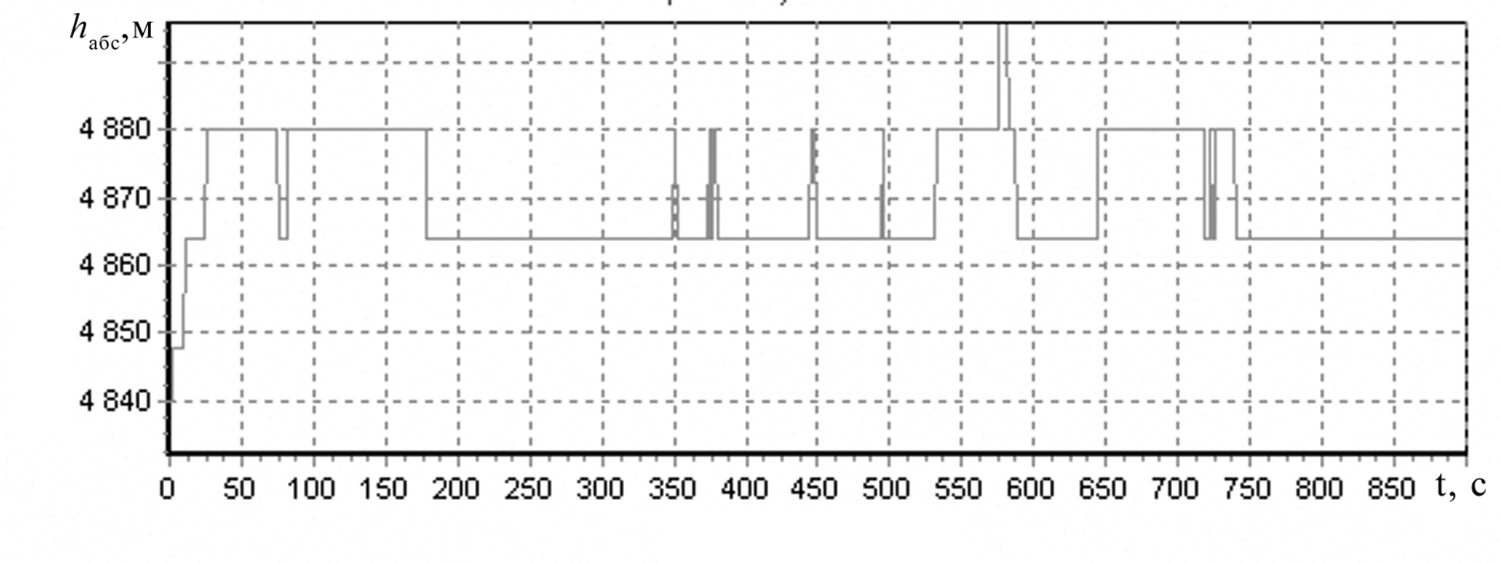
Рис.2 Незаплановані відхилення ПК від заданої висоти польоту

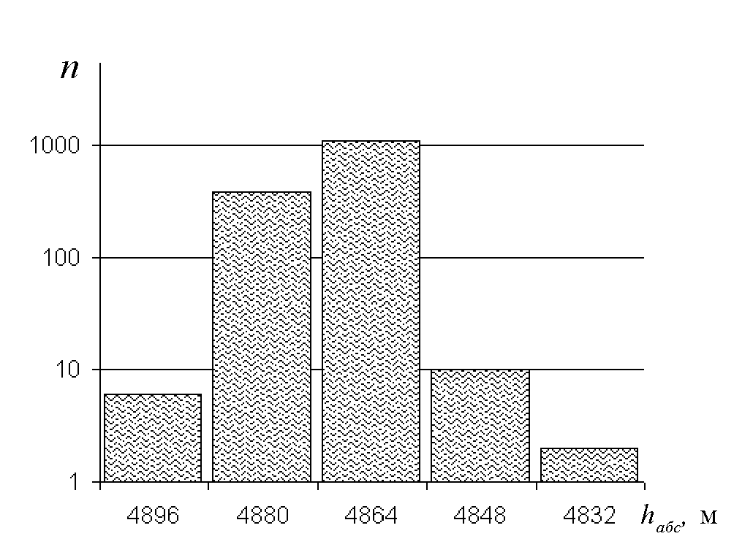
Рис.3 Гістограма відхилення ПК від
заданої висоти польоту
За допомогою підменю «База» забезпечується додавання оціненої статистичної інформації до загальної бази даних польотів. Крім того зберігаються такі дані, як відомості про модель літака, бортовий номер ПК, скорочена інформація про виконуваний рейс, дата запису, крок шкали вимірювання барометричного висотоміра.
Для оцінки параметрів щільності ймовірності відхилення ПК від заданої траєкторії руху за результатами записів декількох польотів використовується меню „База даних”.
Спершу необхідно вибрати польоти для подальшої взаємної їх обробки. Вибір конкретних польотів забезпечується встановленням позначки „+” навпроти відповідного польоту шляхом натискання лівої кнопки миші на назві. За результатами аналізу 22 польотів ПК Ан-140 будується загальна гістограма відхилення від заданої висоти (рис.4).
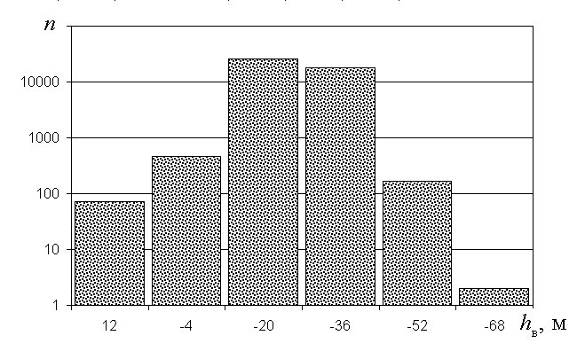
Рис.4 Загальної гістограми відхилення
У вікні „Таблиця значень” відображається загальна вибірка для обраних польотів.
Підменю „Статистична оцінка” забезпечує розрахунок параметрів, що характеризують загальну вибірку вимірів. Зокрема, надається інформація про:
- кількість одночасно оцінюючих польотів;
- максимальне відхилення ПК від заданої траєкторії польоту угору;
- максимальне відхилення ПК від заданої траєкторії польоту униз;
- ширині смуги відхилення;
- середнє математичне значення;
- дисперсію;
- загальний час спостереження;
- період реєстрації значень абсолютної висоти польоту ПК бортовим обладнанням;
- кількість вилетів ПК за задані межі коридору;
- параметр альфа подвійного розподілу Лапласа.
Далі виконується розрахунок параметрів закону розподілу ймовірності відхилення ПК від заданої висоти польоту таких, як параметри масштабу і форми та математичного сподівання.
Оцінки щільності ймовірності
відхилення для літака АН-140
Для оцінки щільності ймовірності відхилення ПК від заданої висоти польоту були використані записи 22 польотів літака АН-140 для ділянки заданого 160-го ешелону польоту. Після декодування зафіксованої інформації було використано розроблений програмний комплекс для розрахунку параметрів подвійного розподілу Лапласа.
У результаті були отримані такі значення параметрів:
µ =-24,927;
α = 0,0035533;
$a_{1}$ = 29,686;
$a_{2}$ = 252,13;
$b_{1}$ = 0,5;
$b_{2}$ = 1.
Оцінка основних ймовірнісних характеристик відхилення літака
АН-140 від заданої висоти польоту
Оцінка величини ймовірності відхилення ПК до певної зони простору за відомою щільністю ймовірності може бути визначена як площа фігури зверху обмеженої кривою щільності, знизу – віссю абсцис, а з боків відповідним висотним інтервалом (рис.5):
$P=P\left\{ξ∈\left[a,b\right]\right\}=\int_{a}^{b}{f(h)\text{dh}}$ ,
де $a$ і $b$ межі відповідного висотного інтервалу.
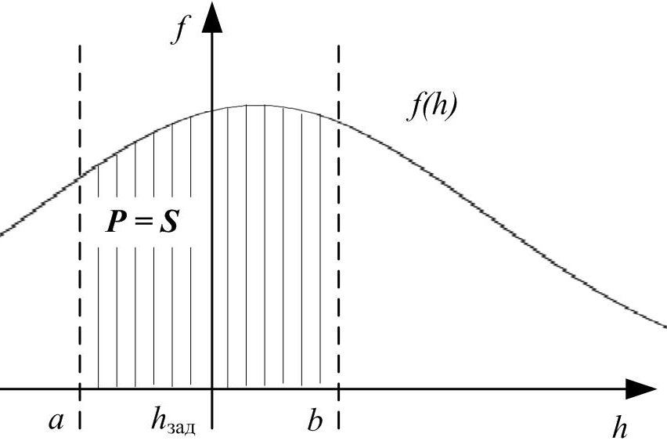
Рис. 5 Оцінка ймовірності відхилення
Політ по маршруту на заданому ешелоні вимагає від екіпажу дотримання заданих нормами ешелонування меж відповідного висотного інтервалу, що становлять ± 60 м. від висоти ешелону у межах RVSM простору, [3]. Для ЕП160 відповідає абсолютна висота h_{зад} = 4900м., [3]. Тоді ймовірність дотримання ПК заданого ешелону польоту для літака АН-140:
$P_{1}=\int_{−\text{60}}^{\text{60}}{f\left(h\right)}=0\text{.}\text{95}$.
Ймовірність відхилення ПК за межі дозволеного інтервалу висот:
$P_{2}=1−P_{1}=1−0\text{.}\text{95}=0\text{.}\text{05}$.
Ймовірність потрапляння ПК до сусіднього, зустрічного ешелону польоту відповідає ймовірності відхилення ПК від заданої висоти ешелону на величину більшу за ±240 м.:
$P_{3}=\int_{−\text{360}}^{−\text{240}}{f\left(h\right)+}\int_{\text{240}}^{\text{360}}{f\left(h\right)=}2\text{.}9×{\text{10}}^{−4}$.
Висновки
Таким чином, представлено спеціалізований програмний комплекс оцінки основних параметрів щільності ймовірності відхилення ПК від заданого ешелону польоту, у якості якого використано подвійний розподіл Лапласа. Виконано аналіз параметрів розподілу на основі записів абсолютної висоти польоту літака АН-140 та оцінено основні ймовірнісні характеристики відхилення конкретного ПК від заданого ешелону польоту.
Література
- Анализ состояния аварийности в гражданской авиации Украины за период 1998-2007 годы. Госавиаадминистрация, -К., 2008. - 80с.
- CAP 763. Aviation Safety Review 2005. Safety Regulation Group, Civil Aviation Authority, 2006.
- Сокращённый минимум вертикального эшелонирования (RVSM) – Киев: Альфа – Принт, 2002. – 80 с.
- Международная организация гражданской авиации. Группа экспертов по рассмотрению общей концепции эшелонирования. Совещание (6; 1988). Doc 9536, RGCSP/6 TOM 1. Доклад: Монреаль, 28 ноября - 15 декабря 1988 г.Т. 1/ИКАО.-Монреаль,1988. – 270 с.
- Харченко В.П., Остроумов І.В. Щільність ймовірності відхилення літального апарата від заданої висоти польоту // Електроніка та системи управління. -2008. №2 (16). – С.85-91.

Вероятностные характеристики отклонений воздушных судов от заданного эшелона полёта.
Выполнена оценка вероятностных характеристик отклонения воздушного судна от заданного эшелона полёта с использованием плотности вероятности отклонения. Для оценки плотности вероятности отклонения использовано специально разработанный программный комплекс.
Probabilistic characteristics of aircraft deviations from the flight-planned level.
The probabilistic characteristics of the aircraft deviation from the flight-planned level have been estimated. Deviation probability density has been used. Special program software has been used for estimation deviation probability density.

